種雄牛「福百合鶴号」供用開始のお知らせ

令和8年3月1日から、種雄牛「福百合鶴号」の精液供用を開始しました。「福百合鶴号」は一般社団法人家畜改良事業団の種雄牛「福之鶴号」から造成された候補種雄牛です。

１ 「福百合鶴号」
令和6年2月15日生まれ。生産地は玖珠郡九重町です。当時の現場後代検定にてBMS No.平均9.8と歴代１位を記録した「福之鶴号」と、大分基礎牛「ひさとみ」系の流れをくむ母牛との間に造成された、産肉能力、種牛性ともに期待される種雄牛です。
ゲノム育種価は、令和7年度現在の県の歴代基幹種雄牛（廃用含む。）及び供用開始した種雄牛106頭中のゲノム育種価順位で、ロース芯面積3位、歩留4位、BMS 3位となっています。初産雌牛を避けた交配を推奨します。
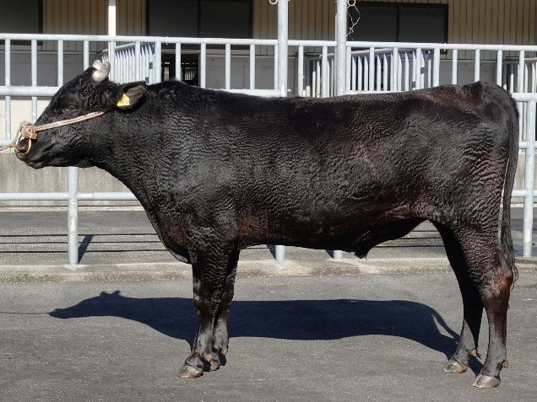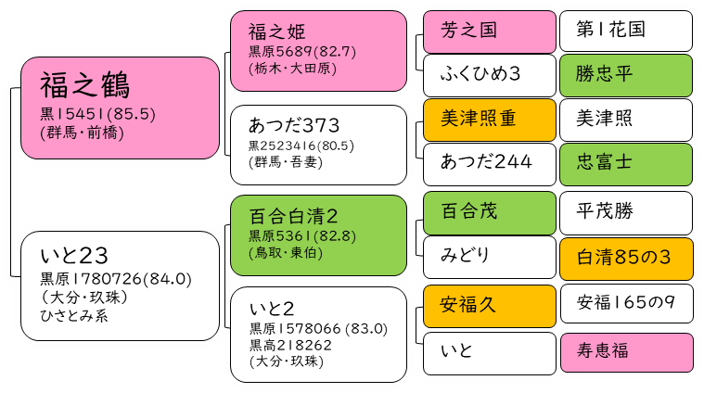
【本牛ゲノム育種価】県内歴代基幹種雄牛及び供用を開始した候補種雄牛106頭中の順位
 | 枝肉  重量 | ロース芯面積 | バラ厚 | 皮下  脂肪厚 | 歩留 | BMS | オレイン酸 | MUFA
ゲノム育種価順位 | 13 | 3 | 13 | 52 | 4 | 3 | 69 | 59
２ 現場後代検定
「福百合鶴号」は、現場後代検定材料牛取得のために令和8年5月１５日から令和8年7月３１日を授精期間として各地区改良組合の皆様にご協力をいただきます。初産雌牛を避け、気高系及び但馬系の大型雌牛への交配を推奨します。
なお、現場後代検定終了予定は令和11年度後期の予定です。

種雄牛「花鶴福号」供用開始のお知らせ

令和8年3月1日から、種雄牛「花鶴福号」の精液供用を開始しました。「花鶴福号」は一般社団法人家畜改良事業団の種雄牛「福之鶴号」から造成された候補種雄牛です。

１ 「花鶴福号」
令和6年3月28日生まれ。生産地は竹田市久住町です。当時の現場後代検定にてBMS No.平均9.8と歴代１位を記録した「福之鶴号」と、推定育種価AHHCAH(R7.10月時点)の母牛「はなふじ」との間に造成された、産肉能力に優れると期待される種雄牛です。
ゲノム育種価は、令和7年度現在の県の歴代基幹種雄牛（廃用含む。）及び供用開始した種雄牛106頭中のゲノム育種価順位で、ロース芯面積２位、バラ厚５位、歩留１位、BMS １位となっています。初産雌牛を避けた交配を推奨します。
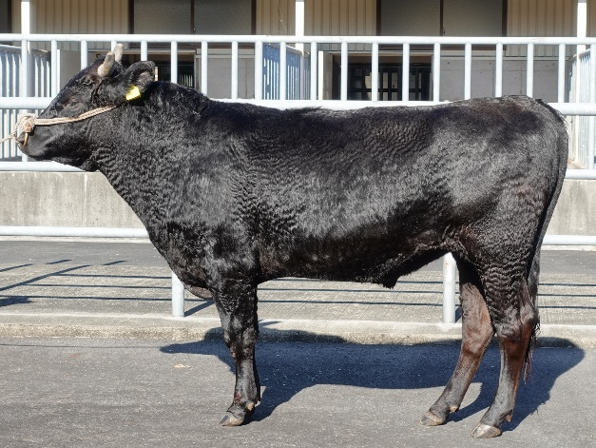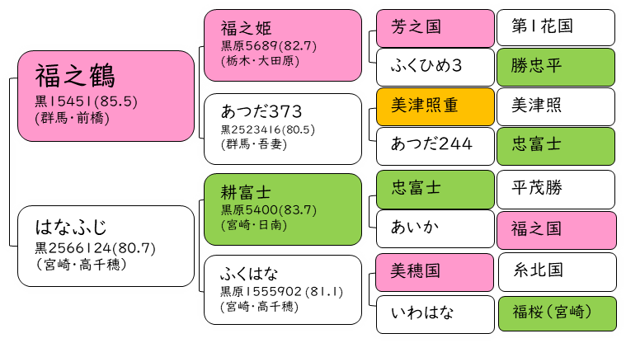
【本牛ゲノム育種価】県内歴代基幹種雄牛及び供用を開始した候補種雄牛106頭中の順位
 | 枝肉  重量 | ロース芯面積 | バラ厚 | 皮下  脂肪厚 | 歩留 | BMS | オレイン酸 | MUFA
ゲノム育種価順位 | 24 | 2 | 5 | 61 | 1 | 1 | 58 | 54
２ 現場後代検定
「花鶴福号」は、現場後代検定材料牛取得のために令和8年5月１５日から令和8年7月３１日を授精期間として各地区改良組合の皆様にご協力をいただきます。初産雌牛を避け、気高系及び但馬系の大型雌牛への交配を推奨します。
なお、現場後代検定終了予定は令和11年度後期の予定です。

